일반물리실험 보고서

대학 학부(과)
실험조: 조
담당교수:
담당조교:
실험일자: 년 월 일
실험실:
실험자:
학 번:
공동실험자:

운동량 보존 법칙
1. 목 적
두 개의 쇠 공을 충돌시킬 때 충돌 전후의 속도를 측정하여 운동량이 보존됨을 확인한다.
2. 실험 기구
2차원 충돌실험장치, 죔쇠(Clamp), 줄자, 실, 수직기, 쇠막대자 2개, 쇠 공 2개, 먹지, 흰 종이, 고무판
3. 이 론
질량이 $m_{i}$이고 속도가 ${\vec{v}}_{i}$인 N 개의 입자로 구성된 계의 총 운동량 $\vec{P}$ 는 각 입자의 운동량의 합이고, 이것을 식으로 표현하면
$$\vec{P}=\sum_{i=1}^{N}{{\vec{P}}_{i}}= \sum_{i=1}^{N}{m_{i}{\vec{v}}_{i}}$$
이다. 이 계에 작용하는 총 외력 ${\vec{F}}_{ext}=0$ 인 경우
$$\frac{d\vec{P}}{dt}={\vec{F}}_{ext}=0$$
로부터
$$\vec{P}=\sum_{i=1}^{N}{{\vec{P}}_{i}}= 일정$$
이다. 외력이 작용하지 않으면 입자계의 총 운동량은 항상 일정하다는 것이 운동량 보존법칙이다.
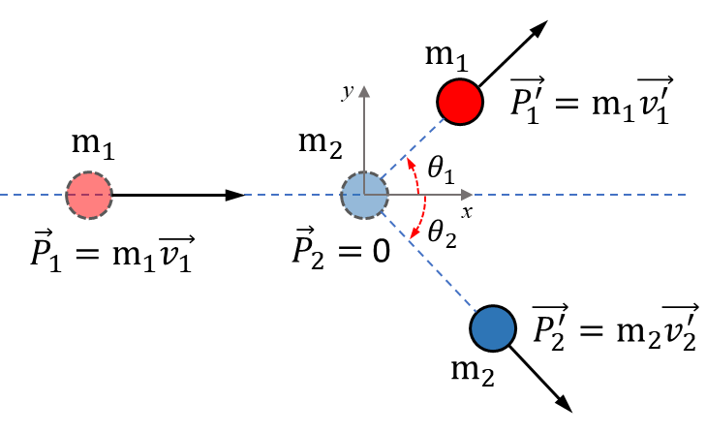
그림 1과 같이 질량이 $m_{1}$이고 초기속도 $\vec{v_{1}}$인 입자가 정지해 있는 질량 $m_{2}$인 입자와 2차원 충돌을 하는 계에서 운동량 보존법칙은 다음과 같다.
그림 1. 탄성충돌
$${\vec{P}}_{1} + {\vec{P}}_{2} = \vec{P_{1}^{'}} + \vec{P_{2}^{'}}$$
$$m_{1}\vec{v_{1}} + 0 =m_{1}\vec{v_{1}^{'}}+ m_{2}\vec{v_{2}^{'}}$$
여기서 $x$, $y$축에 대한 성분식으로 표시하면
$x$ 성분: $m_{1}v_{1}=m_{1}v_{1}^{'}\cos{θ_{1}}+ m_{2}v_{2}^{'}\cos{θ_{2}}$
$y$ 성분: $0 = m_{1}v_{1}^{'}\sin{θ_{1}}- m_{2}v_{2}^{'}\sin{θ_{2}}$
의 관계가 성립된다.
두 쇠 공의 질량이 같고 탄성 충돌인 경우에는 $θ_{1}+θ_{2}=90°$ 인 관계가 성립한다.

4. 측정값
4.1. 충돌위치의 높이 h, 쇠 공 m₁, m₂의 질량 측정 및 체공시간 계산
◦ 체공 시간: $t= \sqrt{\frac{2h}{g}}$ ◦ 속력: $v= \frac{x}{t} =\frac{x}{\sqrt{\frac{2h}{g}}}=\sqrt{\frac{g}{2h}} x$ ◦ 각도: $θ= \tan^{-1}{\frac{y}{x}}$

4.2. 충돌 전 m₁의 초기 위치 상, 중, 하일 때의 이동거리
4.3. 충돌 후 m_{1,} m₂의 위치 측정
4.3.1. m₁의 초기위치 상일 때
4.3.2. m₁의 초기위치 중일 때
4.3.3. m₁의 초기위치 하일 때
5. 계산
5.1. 초기위치 상, 중, 하에서 충돌 전 m₁의 속력 $v_{1}$

※ ◦ 속력: $v= \frac{x}{t} =\frac{x}{\sqrt{\frac{2h}{g}}}=\sqrt{\frac{g}{2h}} x$
◦ 각도: $θ= \tan^{-1}{\frac{y}{x}}$
◦ 표준편차: $σ = \sqrt{\frac{\sum{ρ_{i}^{2}}}{n-1}}$
◦ 표준오차: $σ_{m}= \sqrt{\frac{\sum{ρ_{i}^{2}}}{n(n-1)}}= \frac{σ}{\sqrt{n}}$
◦ 확률오차: $ϵ_{m}=0.6745 σ_{m}$

5.2. 충돌 후 m₁, m₂의 이동거리, 속력 및 각도
5.2.1. 초기위치 상
5.2.2. 초기위치 중
※ ◦ 속력: $v= \frac{x}{t} =\frac{x}{\sqrt{\frac{2h}{g}}}=\sqrt{\frac{g}{2h}} x$, ◦ 각도: $θ= \tan^{-1}{\frac{y}{x}}$
◦ 표준편차: $σ = \sqrt{\frac{\sum{ρ_{i}^{2}}}{n-1}}$, ◦ 표준오차: $σ_{m}= \sqrt{\frac{\sum{ρ_{i}^{2}}}{n(n-1)}}= \frac{σ}{\sqrt{n}}$, ◦ 확률오차: $ϵ_{m}=0.6745 σ_{m}$
5.2.3. 초기위치 하

6. 실험 결과
6.1. 쇠공 m₁, m₂의 충돌 전후 속력 $v_{1}, v_{1}^{'}, v_{2}^{'}$ 및 충돌 후 각도 $θ_{1}, θ_{2}$

6.2. 충돌 전후의 운동량
※ $\vec{P_{1}^{'}}+\vec{P_{2}^{'}}=\sqrt{{P_{1}^{'}}^{2}+{P_{2}^{'}}^{2}{+2P}_{1}^{'}P_{2}^{'}∙cosθ}, θ=θ_{1}+θ_{2}$
$$θ$$
$$\vec{P_{1}^{'}}$$
$$\vec{P_{2}^{'}}$$
$$θ$$
$$P_{1}^{'}sinθ$$
$$P_{1}^{'}cosθ$$
$\vec{P_{1}^{'}}$+ $\vec{P_{2}^{'}}$

6.2.1. 운동량 $x$성분
6.2.2. 운동량 $y$성분

7. 토의 및 검토
1) 충돌 전후 속력 $v_{1}, v_{1}^{'}, v_{2}^{'}$ 및 충돌 후 각도 $θ_{1}, θ_{2}$가 얼마나 정밀하게 측정되었는지 고찰해 본다.
2) 결과값들을 토대로 운동량보존법칙에 대해 논의해 본다.

8. 결론

